
Plats för foto

Hej ______________________

Jag heter _______________________________och är din socialsekreterare.

BARN HAR RÄTT ATT SÄGA VAD DE VILL OCH TYCKER!
Därför har jag några frågor till dig. Du väljer själv vad du vill svara på.
Du kan sätta ett kryss  för att svara om du tycker att det är

bra sådär/lagom eller dåligt

HUR ÄR DIN FRITID EFTER SKOLAN OCH PÅ HELGER?
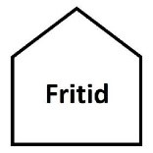


HUR HAR DU DET MED VÄNNER?


HUR HAR DU DET HEMMA?


HUR HAR DU DET PÅ DITT LÄGER/KORTTIDSBOENDE?
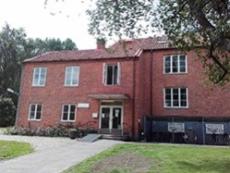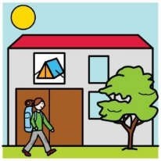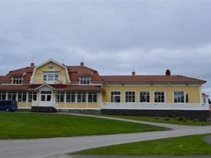

VAD BRUKAR DU GÖRA DÄR?
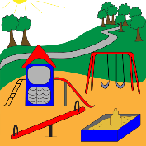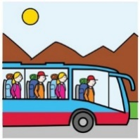

___________________________________________________________________
___________________________________________________________________
___________________________________________________________________

HUR TRIVS DU MED DIN AVLÖSARE/LEDSAGARE/ASSISTENT?
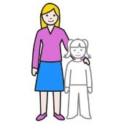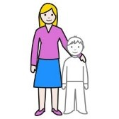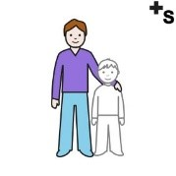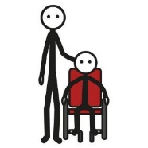

VAD BRUKAR NI GÖRA?


___________________________________________________________________
___________________________________________________________________
___________________________________________________________________

VAD TYCKER DU OM ATT GÖRA?
___________________________________________________________________
______________________________________________________________________________
______________________________________________________________________________
______________________________________________________________________________
______________________________________________________________________________

VAD ÄR DU BRA PÅ?
_________________________________________________________
_________________________________________________________________
_________________________________________________________________
_________________________________________________________________

FÅR DU HJÄLP MED DET DU BEHÖVER?


VAD VILL DU HA HJÄLP MED?
___________________________________________________________________
___________________________________________________________________
___________________________________________________________________
VILL DU FRÅGA MIG NÅGOT?
______________________________________________________________________
_________________________________________________________________________________
_________________________________________________________________________________
_________________________________________________________________________________

VILL DU BERÄTTA NÅGOT ANNAT FÖR MIG SOM DU TYCKER ATT JAG SKA VETA?
______________________________________________________
___________________________________________________________________
___________________________________________________________________
___________________________________________________________________
___________________________________________________________________
___________________________________________________________________

VAD HÄNDER NU?
JAG HAR OCKSÅ PRATAT MED DIN/DINA FÖRÄLDRAR.
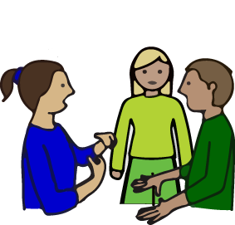

JAG KOMMER ATT SKRIVA EN UTREDNING.


SEN KOMMER JAG ATT FATTA ETT BESLUT.
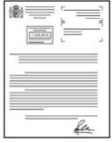

DU OCH DIN/DINA FÖRÄLDRAR KOMMER ATT FÅ BESLUTET I BREVLÅDAN.
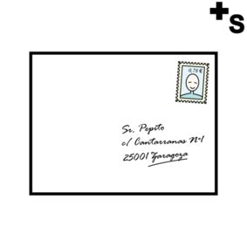

OM DU VILL PRATA MED MIG SÅ KAN DU RINGA ELLER SKICKA ETT SMS TILL MIG PÅ DET HÄR TELEFONNUMRET:
_______________________________________


TACK FÖR ATT DU SVARADE PÅ FRÅGORNA!

